**Ссылки на информационные ресурсы**

[**https://edu.gov.ru/**](https://edu.gov.ru/) **– официальный сайт Министерства просвещения Рос-сийской Федерации;**[**http://rustest.ru**](http://rustest.ru) **– ФГБУ "ФЦТ"**[**http://obrnadzor.gov.ru/ru/**](http://obrnadzor.gov.ru/ru/) **– официальный сайт Федеральной службы по надзору в сфере образования и науки (Рособрнадзор);**[**http://www.gia.edu.ru/ru/**](http://www.gia.edu.ru/ru/) **– официальный информационный портал ЕГЭ;**[**Навигатор ОГЭ;**](http://obrnadzor.gov.ru/navigator-gia/materialy-dlya-podgotovki-k-oge/)[**http://fipi.ru/**](http://fipi.ru/) **– официальный сайт ФГБНУ «Федеральный институт педа-гогических измерений» (ФГБНУ «ФИПИ»)**[**http://www.minobr.krasnodar.ru/**](http://www.minobr.krasnodar.ru/) **– официальный сайт министерства образова-ния, науки и молодежной политики Краснодарского края;**[**http://www.gas.kubannet.ru/**](http://www.gas.kubannet.ru/) **– официальный сайт ГКУ КК Центр оценки качества образования;**[**http://www.iro23.ru/**](http://www.iro23.ru/) **– официальный сайт ГБОУ ДПО «Институт развития образования» Краснодарского края;**[**https://vk.com/giakuban**](https://vk.com/giakuban) **– официальная группа «Государственная итоговая аттестация на Кубани» в социальной сети «ВКонтакте»;**[**https://www.instagram.com/giakuban/**](https://www.instagram.com/giakuban/) **– официальная группа «Государ-ственная итоговая аттестация на Кубани» в социальной сети «Instagram»;**[**https://www.facebook.com/giakuban/**](https://www.facebook.com/giakuban/) **– официальная группа «Государ-ственная итоговая аттестация на Кубани» в социальной сети «Facebook»;**

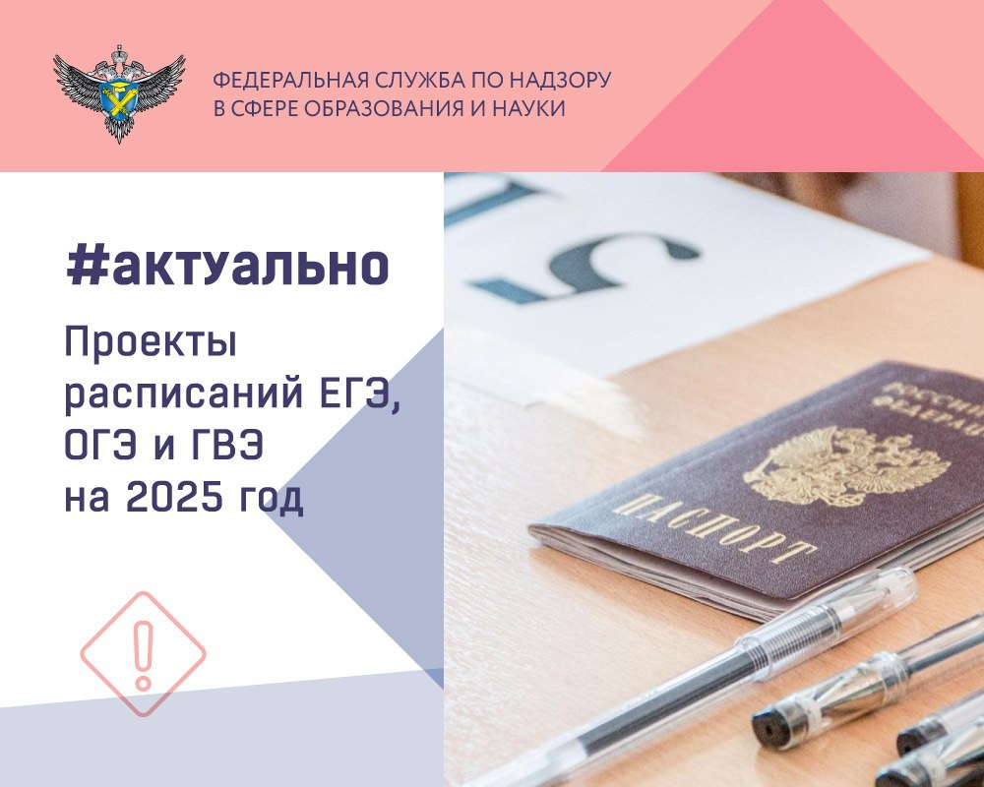

✔️ На федеральном портале проектов нормативных правовых актов опубликованы проекты совместных приказов Минпросвещения России и Рособрнадзора с расписанием ЕГЭ, ОГЭ и ГВЭ на 2025 год.

✔️ Проведение ОГЭ для выпускников 9 классов разделено на три периода: досрочный (с 22 апреля по 17 мая), основной (с 21 мая по 2 июля) и дополнительный (со 2 по 23 сентября).

Общественное обсуждение проектов опубликованных документов продлится до 1 ноября.



Успешное прохождение итогового собеседования по русскому языку является для выпускников 9-х классов одним из условий допуска к государственной итоговой аттестации.

Проводится оно в образовательных организациях, в которых участники итогового собеседования осваивают образовательные программы основного общего образования.

Основная дата проведения итогового собеседования – 12 февраля 2025 года.

В дополнительные даты проведения итогового собеседования в текущем учебном году – 12 марта и 21 апреля 2025 года допускаются участники итогового собеседования:

- получившие неудовлетворительный результат («незачет»);

- не явившиеся и (или) не завершившие итоговое собеседование по уважительным причинам, подтвержденным документально;

- удаленные с итогового собеседования за нарушение требований Порядка.

Если у вас имеются вопросы, вы всегда можете задать их, позвонив на «горячую линию» по номеру 89628561719